

***Федеральное агентство по рыболовству***

***Федеральное государственное бюджетное образовательное***

***учреждение высшего образования***

***«Астраханский государственный технический университет»***

**Система менеджмента качества в области образования, воспитания, науки и инноваций сертифицирована**

**ООО «ДКС РУС» по международному стандарту ISO 9001:2015**

|  |  |
| --- | --- |
| Институт | Информационных технологий и коммуникаций |
| Направление | 09.03.01 Информатика и вычислительная техника |
| Профиль | «Автоматизированные системы обработки информации и управления» |
| Кафедра | «Автоматизированные системы обработки информации и управления» |

**Лабораторная работа № 2**

**«Создание базы данных в PostgreSQL**»

по дисциплине «СУБД PostgreSQL»

|  |  |  |
| --- | --- | --- |
|  |  | Работа выполнена студентом группы ДИНРБ-31  Кузургалиев Р.А. _____________________  (Фамилия И.О.) подпись |
|  |  | Проверил работу:  ст. преподаватель Мамлеева А.Р,____________  (ученая степень, ученое звание, Фамилия И.О.) |

Работа защищена

«___» _____________ 2024 г.

**АСТРАХАНЬ – 2024**

**СОДЕРЖАНИЕ ОТЧЕТА**

1. Цель работы: создание базы данных в PostgreSQL. Добавление в базу данных пользовательской информации.
2. Задание:

**Описание предметной области**

Вы работаете в учебном заведении и занимаетесь организацией курсов повышения квалификации. В Вашем распоряжении имеются сведения о сформированных группах студентов. Группы формируются в зависимости от специальности и отделения. В каждой из них включено определенное количество студентов. Проведение занятий обеспечивает штат преподавателей. Для каждого из них у Вас в базе данных зарегистрированы стандартные анкетные данные (фамилия, имя, отчество, телефон) и стаж работы. В результате распределения нагрузки Вы получаете информацию о том, сколько часов занятий проводит каждый преподаватель с соответствующими группами. Кроме того, хранятся также сведения о виде проводимых занятий (лекции, практика), предмете и оплате за 1 час.

**Таблицы:**

**Группы** (Номер группы, Специальность, Отделение, Количество студентов).

**Преподаватели** (Код преподавателя, Фамилия, Имя, Отчество, Телефон, Стаж).

### Нагрузка (Код преподавателя, Номер группы, Количество часов, Предмет, Тип занятия, Оплата).

1. Выполнение работы:

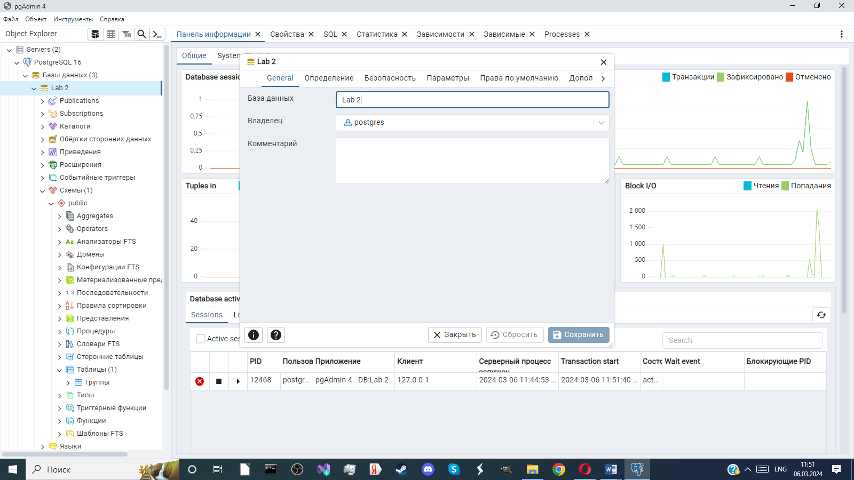

Рисунок 1. Создание БД

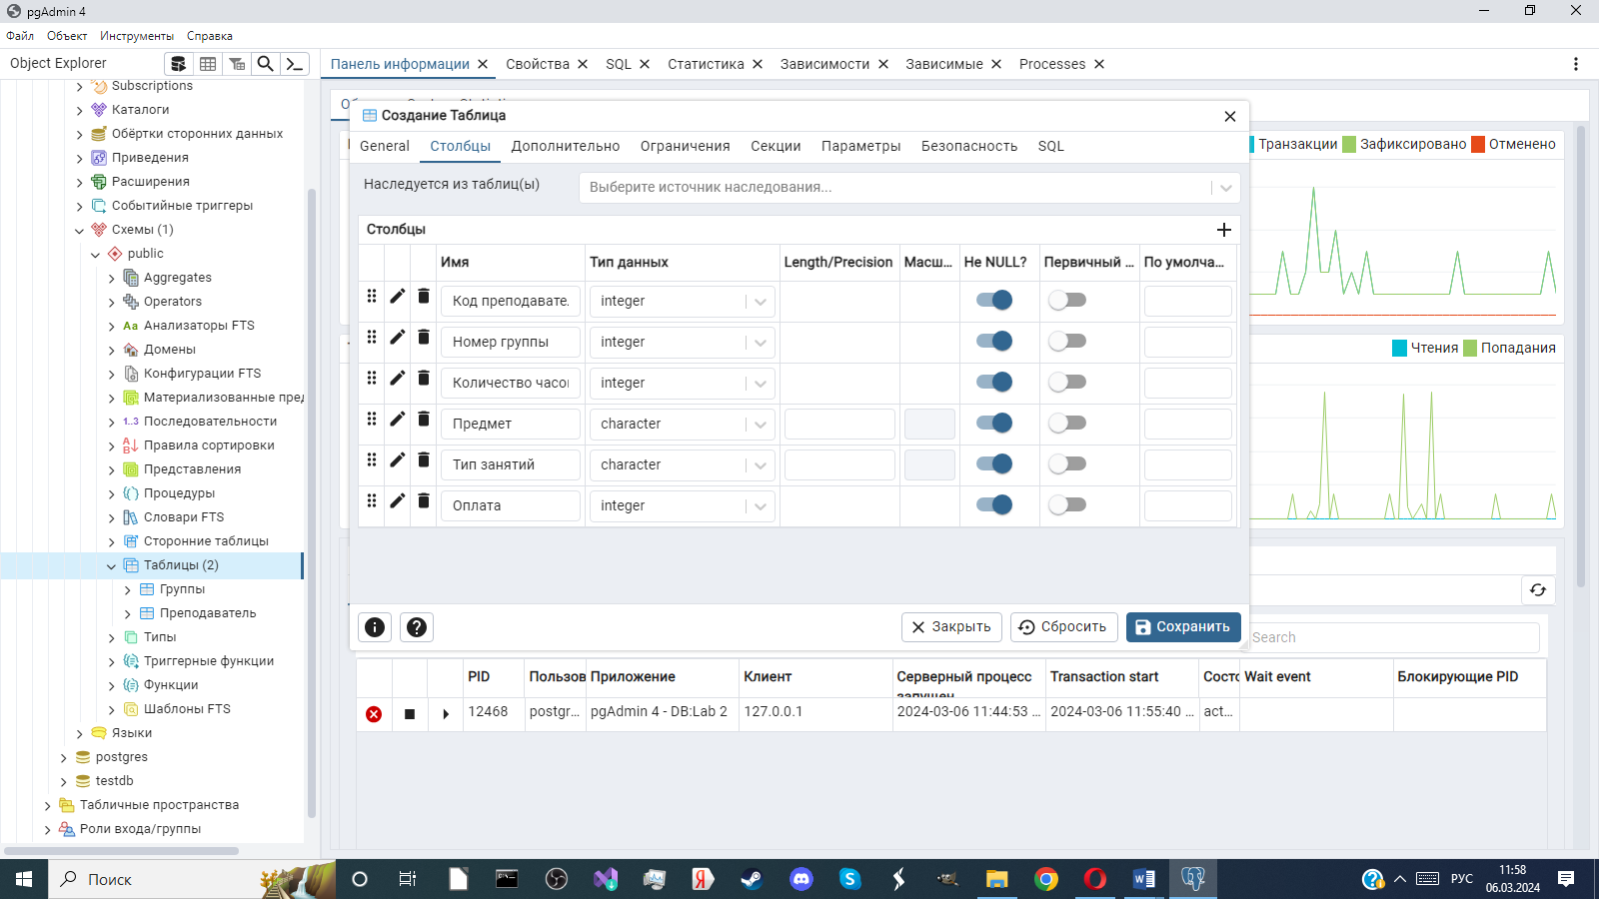

Рисунок 2. Создание таблицы Преподаватели.

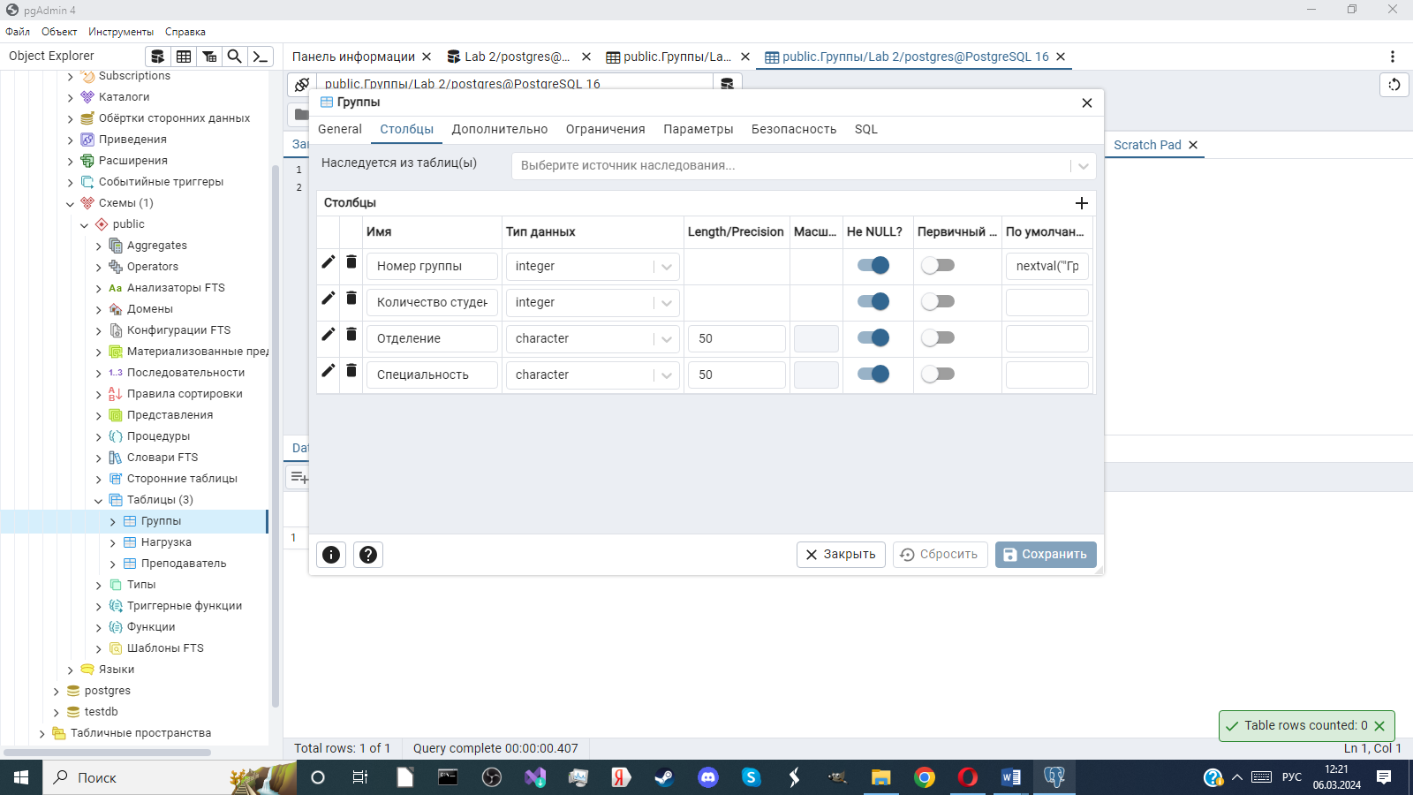

Рисунок 3. Создание таблицы Группы

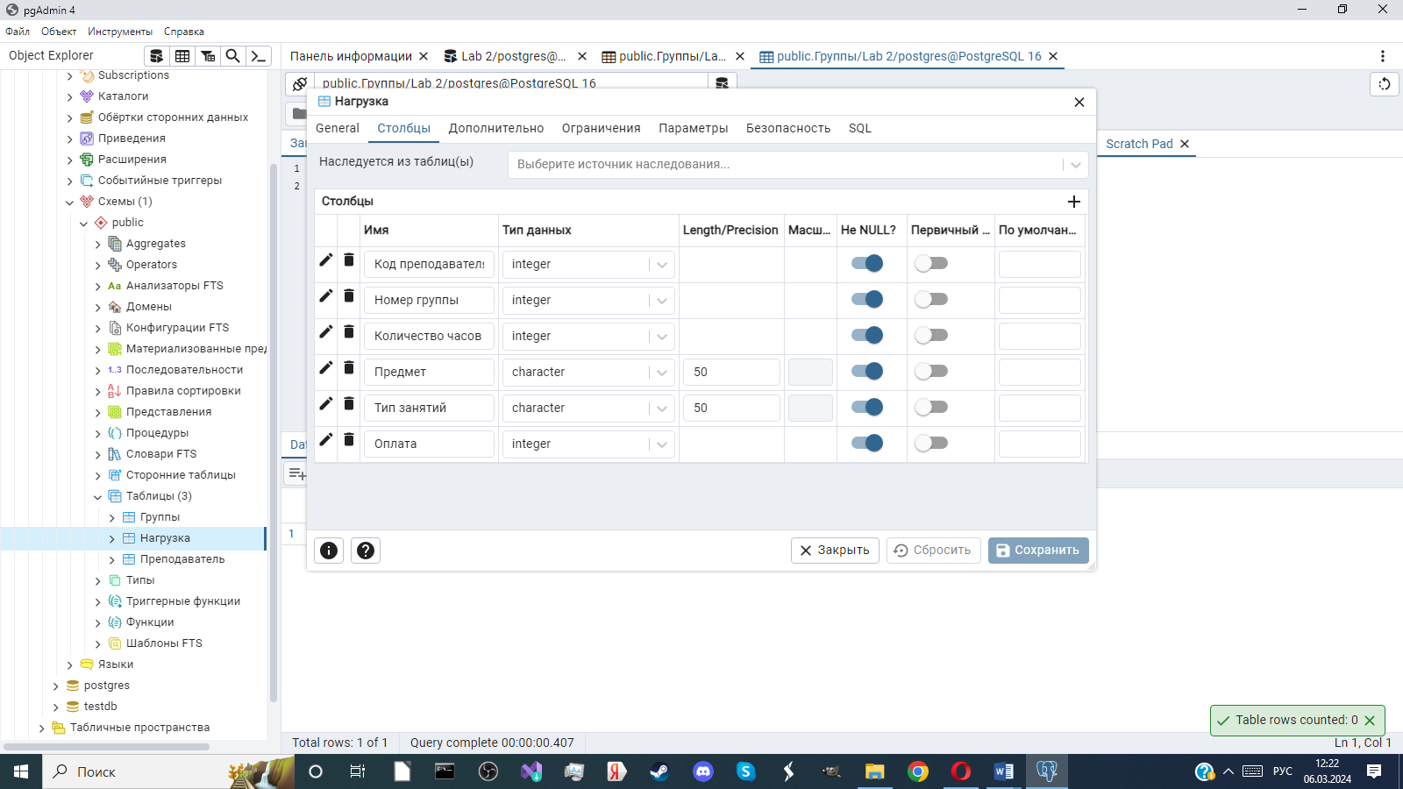

Рисунок 4. Создание таблицы Нагрузка

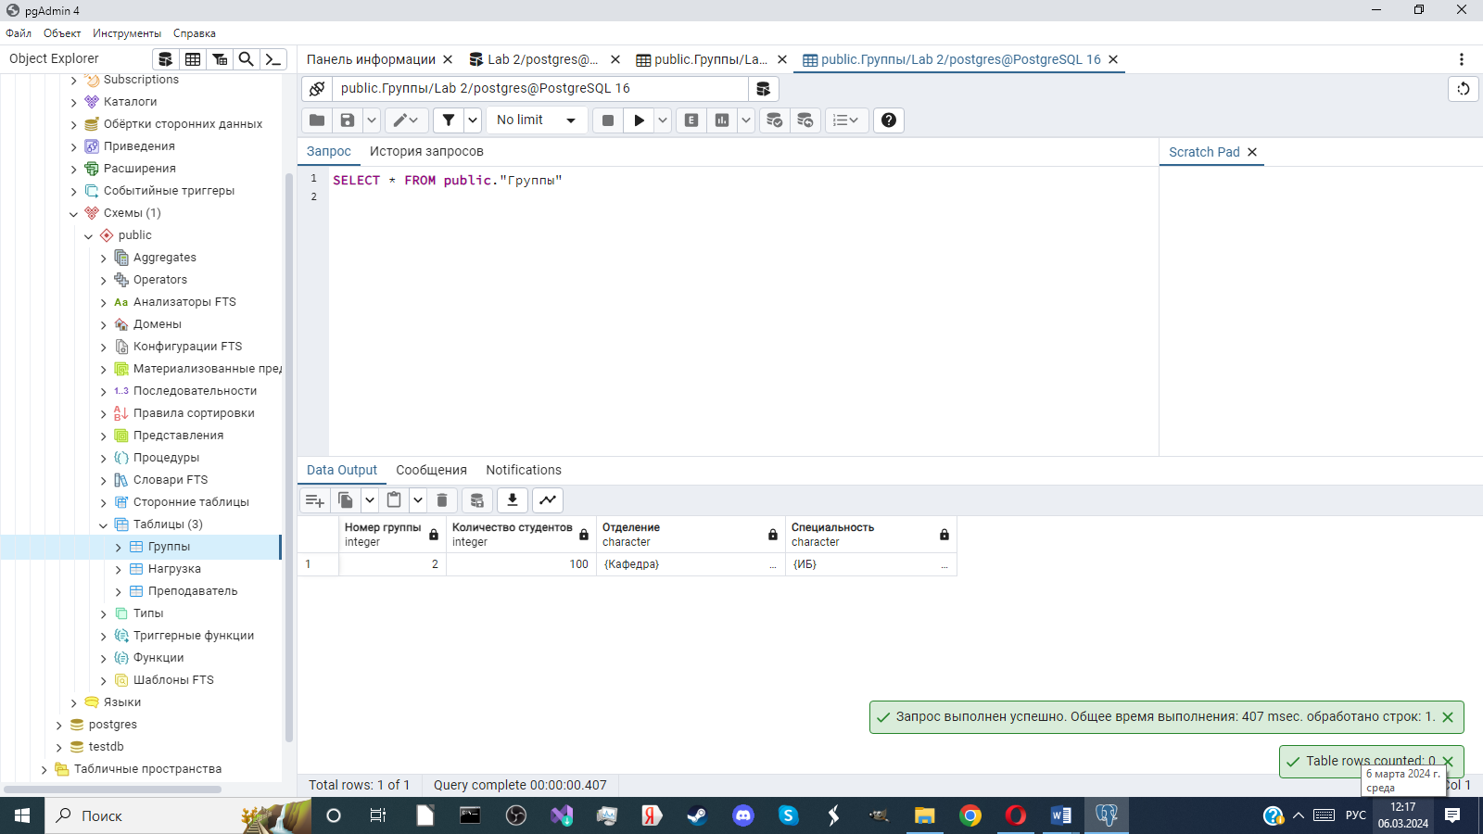

Рисунок 5. Пользовательские данные.

1. Выводы: в ходе лабораторной работы мне удалось создать БД, а также заполнить созданные таблицы пользовательскими данными.